

Федеральное государственное бюджетное
образовательное учреждение высшего образования
«Новосибирский государственный технический университет»
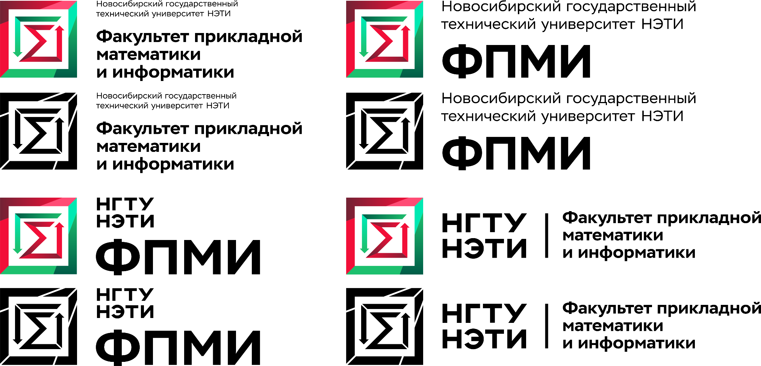

Кафедра прикладной математики

Практическое задание № 4

по дисциплине «Компьютерная графика»

ИНТЕРАКТИВНОЕ СОЗДАНИЕ КРИВЫХ И ПОВЕРХНОСТЕЙ С ИСПОЛЬЗОВАНИЕМ СПЛАЙНОВ
 | Бригада 4.5 | ПМ-34 кудюков максим
 |  | ПМ-34 РЯБОВ ЯРОСЛАВ
 | Преподаватель | ЗАДОРОЖНЫЙ АЛЕКСАНДР ГЕННАДЬЕВИЧ
Новосибирск, 2026


Содержание

1 Цель работы 3
2 Постановка задачи 3
3 Используемые структуры данных и функции 3
3.1 Структуры данных 3
3.2 Глобальные переменные и константы 3
3.3 Вспомогательные функции 4
3.4 Функции настройки материалов 5
3.5 Функции отрисовки 5
4 Руководство пользователя 5
4.1 Клавиатура 5
4.2 Контекстное меню 6
5 Тестирование 7
6 Программа 10

- Цель работы
Реализовать программу, отображающую график функции, получаемой в результате использования соответствующего сплайна.
- Постановка задачи
- Считывание из файла (в зависимости от варианта):
  - а) 2D-координаты вершин сечения (считающегося выпуклым);
  - б) 3D-координаты траектории тиражирования;
  - в) параметры изменения сечения.
- Построение фигуры в 3D по прочитанным данным.
- Включение режимов:
  - а) буфера глубины;
  - б) двойной буферизации;
  - в) освещения и материалов.
- Предоставление возможности показа:
  - а) каркаса объекта;
  - б) нормалей (например, отрезками);
  - в) текстур, «обернутых» вокруг фигуры.
- Предоставление возможности переключения между режимами ортографической и перспективной проекции.
- Обеспечение навигации по сцене с помощью модельно-видовых преобразований, сохранение положения источника света.
- Предоставление возможности включения / выключения режима сглаживания нормалей.

- Используемые структуры данных и функции
  - Структуры данных

Структура | Описание
type_point | Хранит координаты точки (float x, y, z).
type_section | Хранит позицию (pos), нормаль (normal), масштаб (scale) и угол поворота (angle) одного сечения вдоль траектории.
RawSection | Хранит параметры одного тиража, прочитанные из файла: float t, scale, angle.

  - Глобальные переменные и константы
Переменная / Константа | Назначение
WINDOW_W, WINDOW_H | Начальные размеры окна (800 × 600).
PI | Число π.
S | Дальность стены от центра (50.0).
N | Количество ячеек по одной оси (20).
step | Шаг разбиения стены (2.0f * S / N).
TRAJECTORY_FILE | Имя файла с траекторией ("trajectory.txt").
TEXTURE_FILE | Имя файла с текстурой ("texture.bmp").
g_baseSection | Базовое сечение (вектор точек type_point).
g_trajPoints | Опорные точки ломаной траектории.
g_rawSections | Параметры тиражей из файла.
g_sections | Готовые тиражи (сечения вдоль траектории).
g_vertices | Вершины фигуры для сглаженных нормалей.
g_normals | Нормали вершин фигуры.
g_width, g_height | Текущие размеры окна.
g_camZ | Положение камеры по Z.
g_rotX, g_rotY, g_rotZ | Углы поворота сцены.
g_matt | Индекс текущего материала.
figureTexture | Идентификатор текстуры OpenGL.
g_wireframe | Режим каркасной отрисовки.
g_perspective | Режим проекции (перспективная / ортогональная).
g_showFaceNormals | Показ нормалей граней из центра.
g_showVertexNormals | Показ сглаженных нормалей вершин.
g_showVertexFaceNormals | Показ нормалей граней из вершин.
g_smooth | Режим сглаживания (GL_SMOOTH / GL_FLAT).
g_face | Режим отсечения граней (GL_CULL_FACE).
g_light | Режим освещения.
g_color | Режим цветового материала (GL_COLOR_MATERIAL).
g_texture | Режим наложения текстуры.

  - Вспомогательные функции

Функция | Назначение в программе
MakePoint(x, y, z) | Создаёт точку type_point с заданными координатами.
Sub(a, b) | Вычитает векторы: a - b.
Len(v) | Вычисляет длину вектора.
Normalize(v) | Нормализует вектор.
Cross(a, b) | Векторное произведение.
Add(a, b) | Сложение векторов.
Lerp(a, b, t) | Линейная интерполяция между точками.
PointOnPolyline(pts, t) | Точка на ломаной по доле t в [0; 1].
DirectionOnPolyline(pts, t) | Направление траектории по доле t.
GetSectionVertex2D(i, x, y) | Возвращает 2D-координаты вершины базового сечения.
BuildBasis(n, u, v) | Строит ортонормированный базис по нормали.
GetSectionVertex3D(s, i) | Возвращает 3D-координаты вершины сечения с учётом масштаба и поворота.
FaceNormal(a, b, c) | Вычисляет нормаль грани по трём точкам.
SortSectionByAngle() | Сортирует вершины базового сечения по углу относительно центра тяжести.
LoadTrajectoryFromFile(...) | Загружает траекторию и параметры сечений из файла.
BuildTrajectory() | Строит g_sections из прочитанных данных.
BuildSmoothNormals() | Строит сглаженные нормали вершин.
LoadFigureTexture() | Загружает текстуру из BMP-файла.

  - Функции настройки материалов
Функция | Назначение
SetMaterialDefault() | Устанавливает материал по умолчанию.
SetMaterialMatte() | Устанавливает матовый материал.
SetMaterialRedPlastic() | Устанавливает красный пластик.
SetMaterialGreenGlass() | Устанавливает зелёное стекло.
SetMaterialWall() | Устанавливает материал стен.

  - Функции отрисовки
Функция | Назначение
DrawRoom() | Рисует комнату (куб от -50 до +50) с разбиением на N×N ячеек.
DrawSideFaces() | Рисует боковые грани фигуры.
DrawCap(s, reversed, r, g, b) | Рисует крышку (торцевую часть) фигуры.
DrawFigure() | Рисует фигуру целиком (боковые грани + крышки).
DrawFaceNormals() | Рисует нормали граней из центра.
DrawVertexNormals() | Рисует сглаженные нормали вершин.
DrawVertexFaceNormals() | Рисует нормали граней из вершин.
DrawAxes() | Рисует координатные оси.
DrawNet() | Рисует координатную сетку.

- Руководство пользователя
Разработанная программа позволяет создавать и изменять трёхмерную фигуру, построенную путём «тиражирования» базового сечения вдоль пространственной траектории. Доступные действия указаны ниже.
  - Клавиатура
Клавиша | Назначение
W | Приблизить камеру.
S | Отдалить камеру.
A | Повернуть сцену вокруг оси Z влево.
D | Повернуть сцену вокруг оси Z вправо.
Q | Повернуть сцену вокруг оси X влево.
E | Повернуть сцену вокруг оси X вправо.
Z | Повернуть сцену вокруг оси Y влево.
C | Повернуть сцену вокруг оси Y вправо.
V | Показать / скрыть сглаженные нормали вершин
B | Показать / скрыть нормали граней из вершин
0 | Переключить режим включить / выключить текстуру
1 | Переключить режим каркас / сплошная заливка.
2 | Переключить перспективную / ортогональную проекцию.
4 | Переключить сглаживание (GL_SMOOTH / GL_FLAT).
5 | Показать / скрыть нормали граней из центра.
6 | Включить / выключить отсечение граней.
7 | Включить / выключить освещение.
8 | Включить / выключить цветовой материал.
9 | Сменить тип материала.
Esc | Выход из программы.

  - Контекстное меню
Пункт меню | Назначение
Wireframe / Solid | Переключить режим каркас / сплошная заливка.
Perspective / Orthographic | Переключить проекцию.
Flat / Smooth Shading | Переключить режим затенения.
Show Face Normals | Показать / скрыть нормали граней из центра.
Show Vertex Normals | Показать / скрыть сглаженные нормали вершин.
Show Face Normals from Vertices | Показать / скрыть нормали граней из вершин.
Enable / Disable Face Culling | Включить / выключить отсечение граней.
Enable / Disable Lighting | Включить / выключить освещение.
Enable / Disable Color Material | Включить / выключить цветовой материал.
Change Material | Сменить материал.
Enable / Disable Texture | Включить / выключить текстуру.
Exit | Завершить работу программы.

- Тестирование
№ | Назначение | Результат
1 | Отображение трёхмерной фигуры, построенной по траектории | 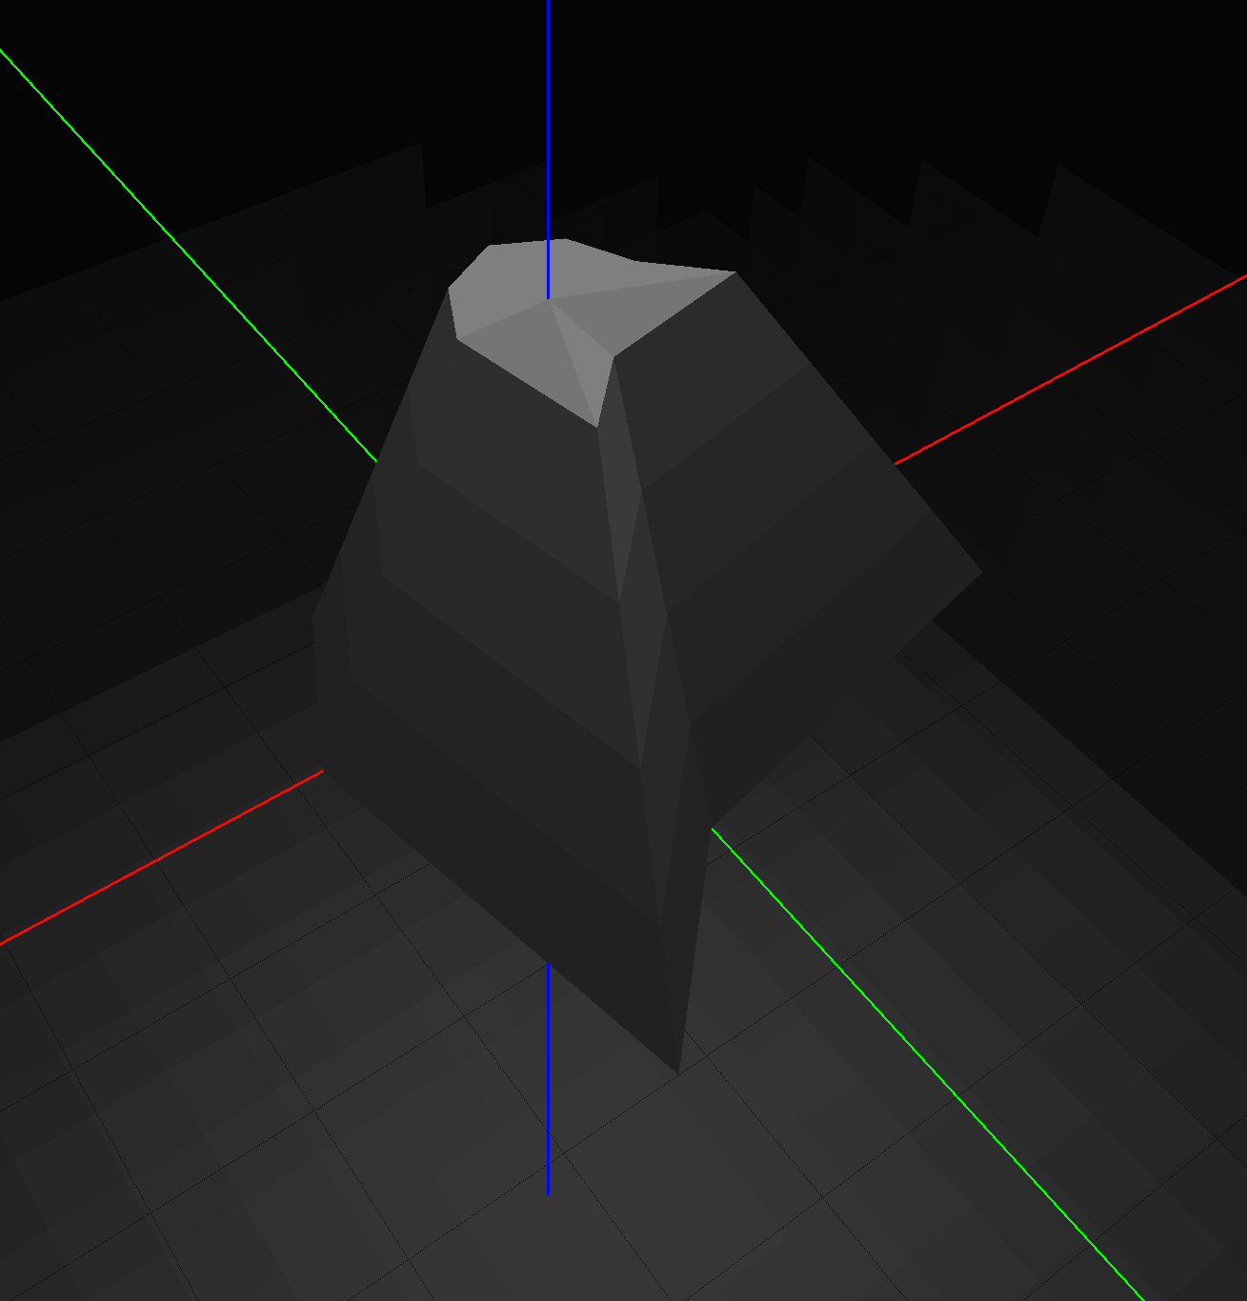
2 | Загрузка траектории из файла trajectory.txt | 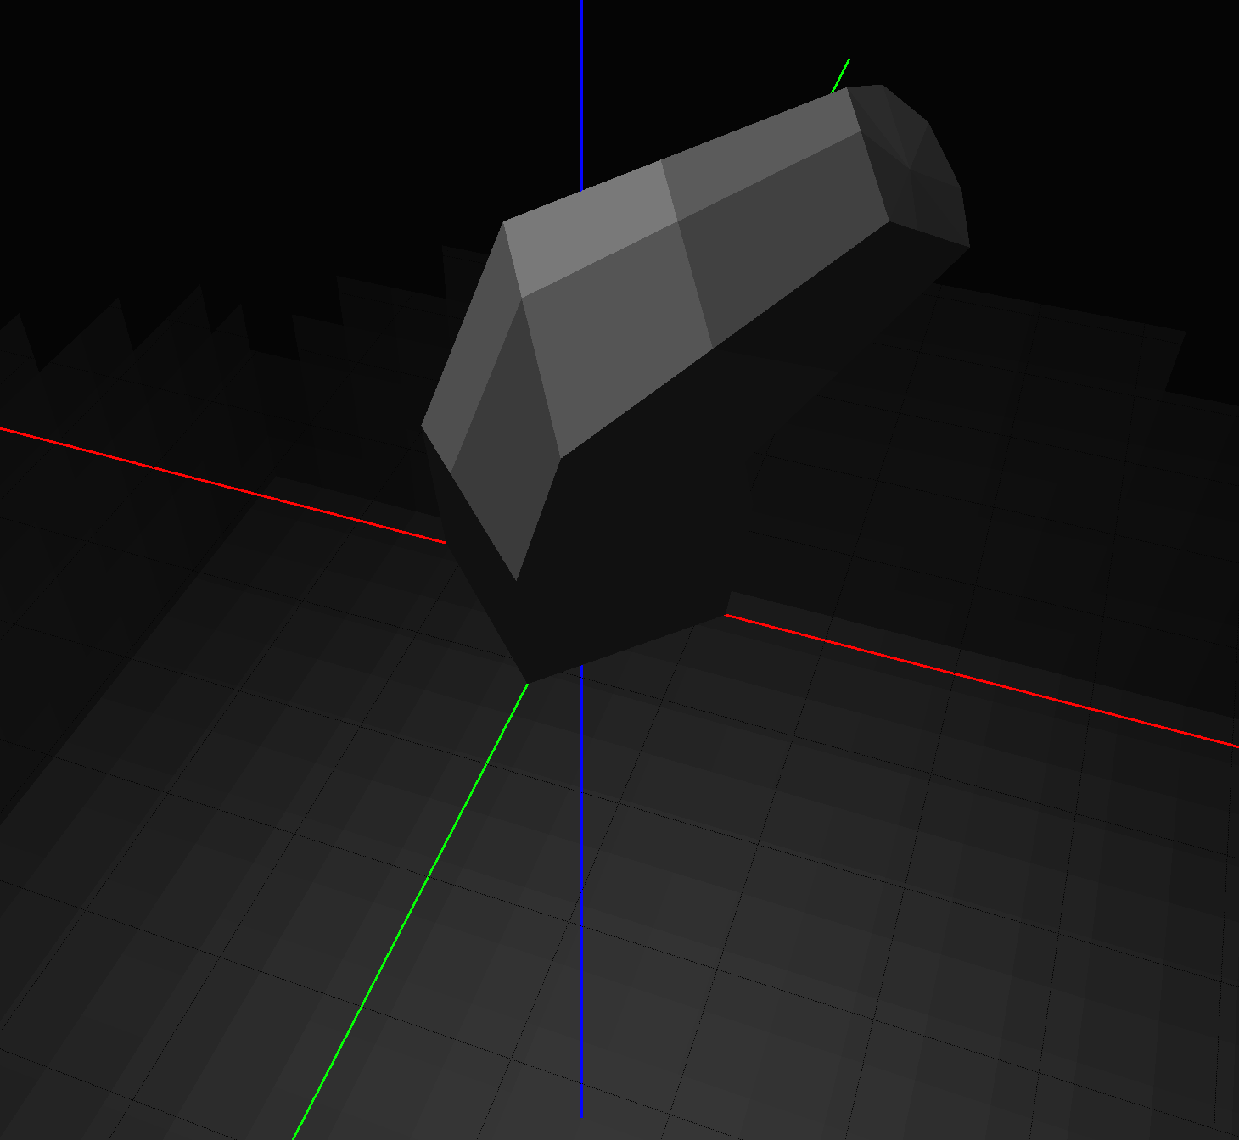
3 | Загрузка текстуры из файла texture.bmp | 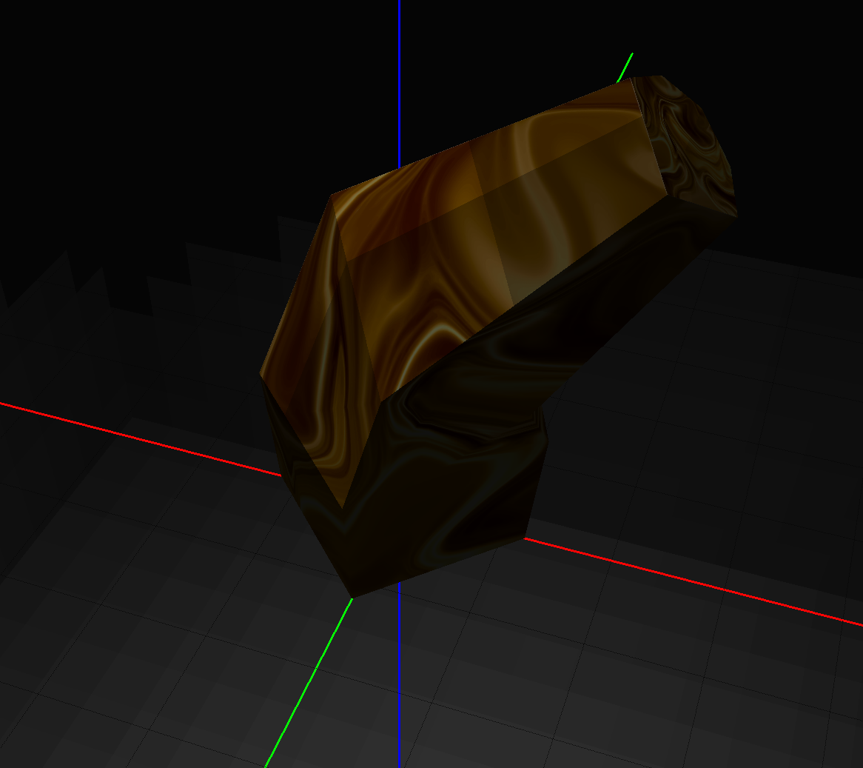
4 | Переключение режимов каркас / заливка | 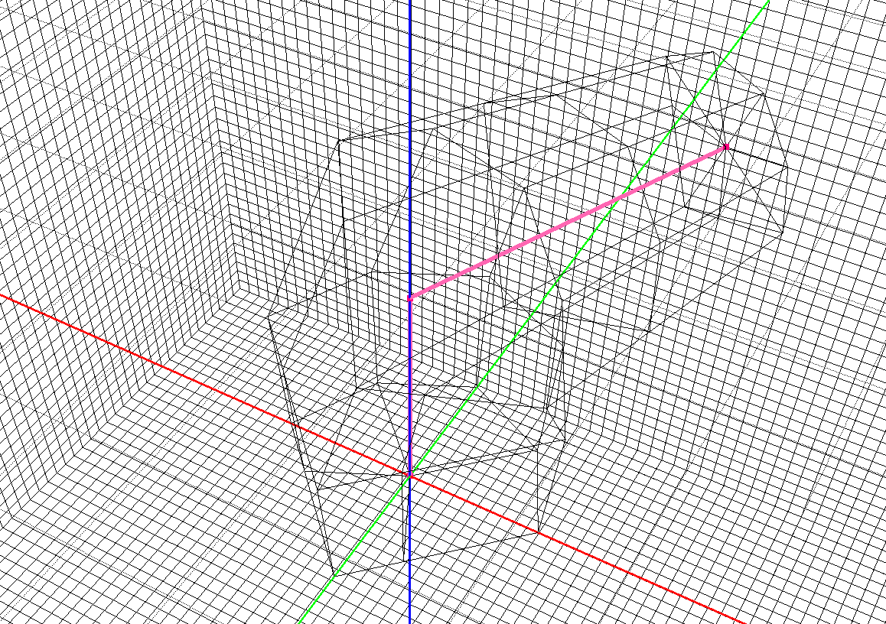
5 | Переключение проекций | 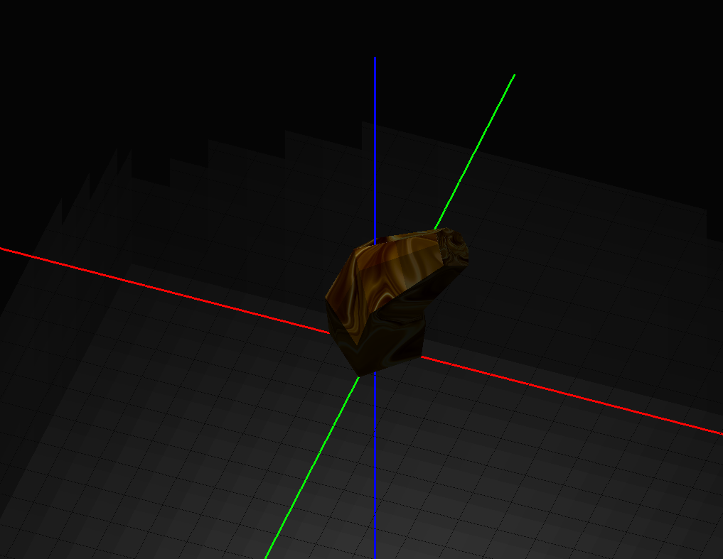
6 | Отображение нормалей граней | 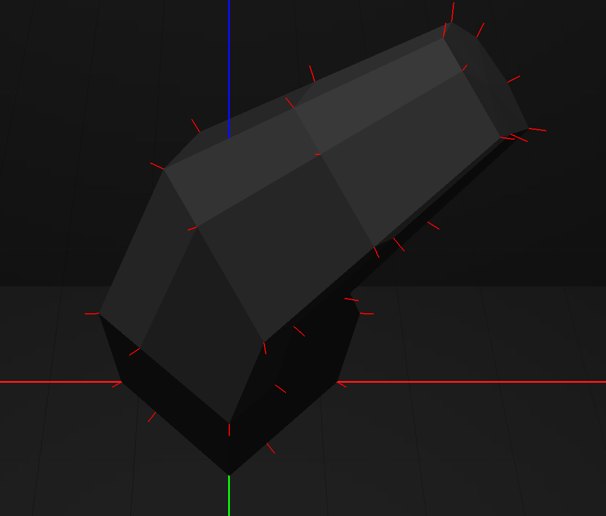
7 | Отображение сглаженных нормалей вершин | 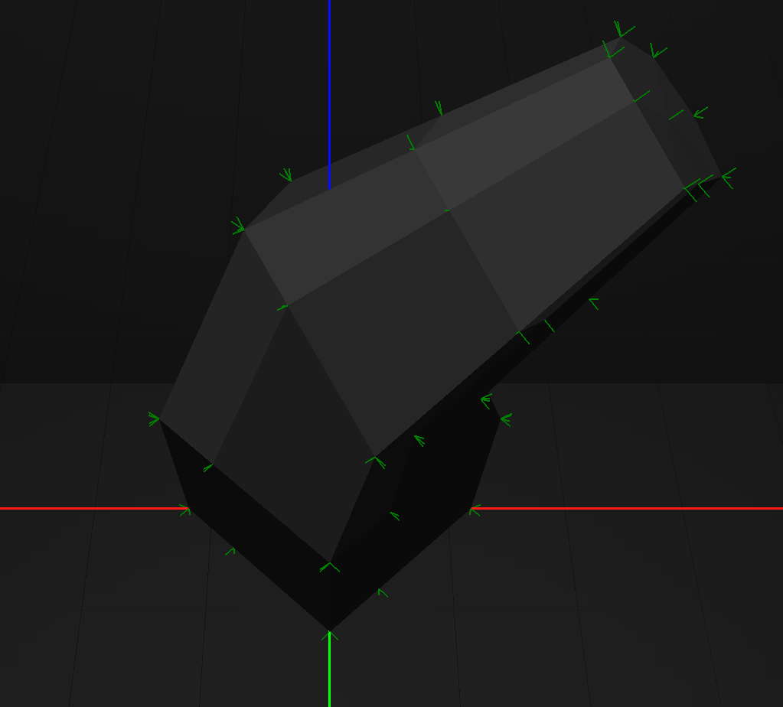
8 | Смена материала | 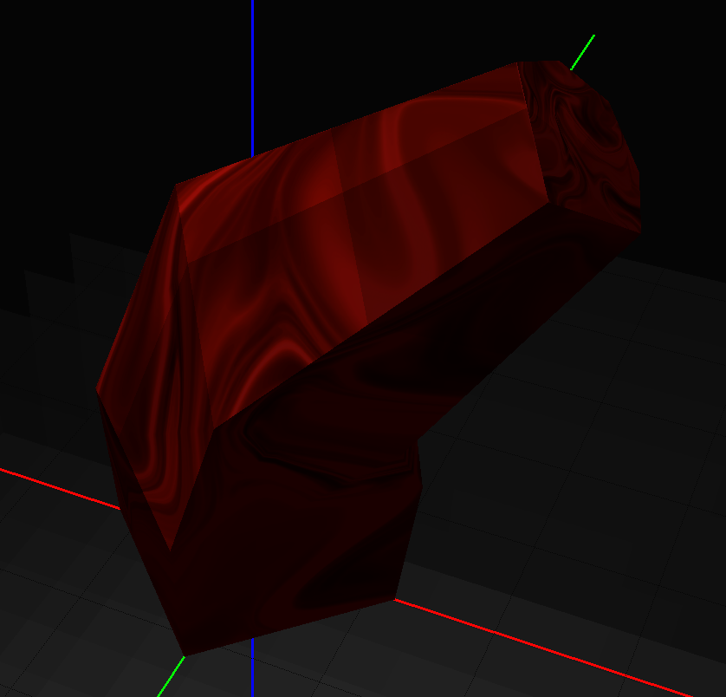
9 | Отображение работы сглаживания | 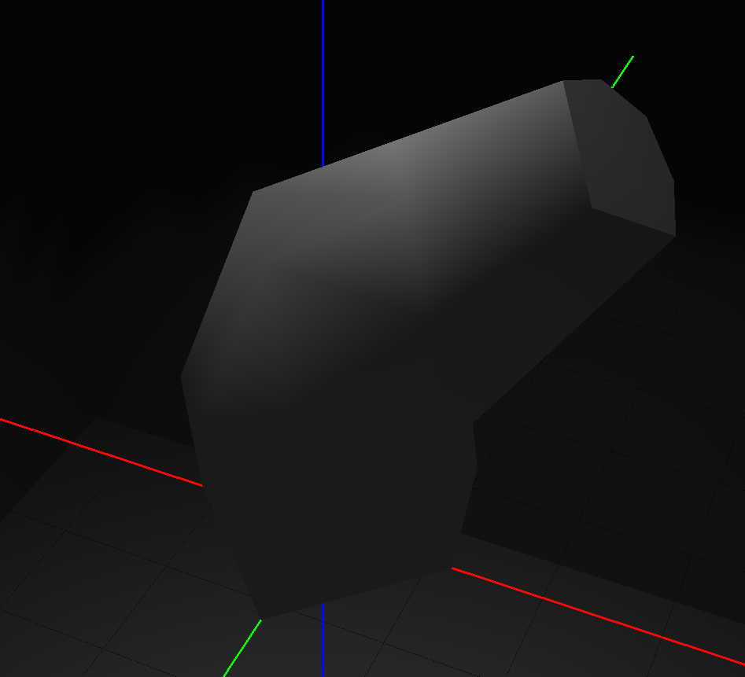

- Программа

#include <GL/glut.h>
#include <cmath>
#include <cstdio>
#include <cstring>
#include <cstdlib>
#include <vector>
#include <algorithm>
#include <windows.h>

// -------------------------------------------------------------
// Константы
// -------------------------------------------------------------
const int WINDOW_W = 800;
const int WINDOW_H = 600;
const float PI = 3.14159265358979f;
const float S = 50.0f; //Дальность стены от центра
const int N = 80; // Количество ячеек по одной оси
const float step = 2.0f * S / N;

const char* TRAJECTORY_FILE = "trajectory.txt";
const char* TEXTURE_FILE = "texture.bmp";

// -------------------------------------------------------------
// Типы
// -------------------------------------------------------------
struct type_point { float x, y, z; };

inline type_point MakePoint(float x, float y, float z) { return type_point{ x, y, z }; }
inline type_point Sub(const type_point& a, const type_point& b) { return MakePoint(a.x - b.x, a.y - b.y, a.z - b.z); }
inline float Len(const type_point& v) { return std::sqrt(v.x * v.x + v.y * v.y + v.z * v.z); }
inline type_point Normalize(const type_point& v) {
float l = Len(v);
if (l < 1e-6f) return MakePoint(0, 1, 0);
return MakePoint(v.x / l, v.y / l, v.z / l);
}
inline type_point Cross(const type_point& a, const type_point& b) {
return MakePoint(a.y * b.z - a.z * b.y,
a.z * b.x - a.x * b.z,
a.x * b.y - a.y * b.x);
}
inline type_point Add(const type_point& a, const type_point& b) {
return MakePoint(a.x + b.x, a.y + b.y, a.z + b.z);
}

// Одно сечение вдоль траектории
struct type_section {
type_point pos;
type_point normal;
float scale;
float angle;
};

// Строка с параметрами одного тиража (t, scale, angle)
struct RawSection { float t, scale, angle; };

// -------------------------------------------------------------
// Глобальное состояние
// -------------------------------------------------------------
int g_width = WINDOW_W;
int g_height = WINDOW_H;
int g_matt = 0;

float g_camZ = 20.0f;
float g_rotX = 0.0f;
float g_rotY = 0.0f;
float g_rotZ = 0.0f;

GLuint figureTexture = 0;

bool g_wireframe = false;
bool g_perspective = true;
bool g_showFaceNormals = false; // нормали граней из центра
bool g_showVertexNormals = false; // сглаженные нормали вершин
bool g_showVertexFaceNormals = false; // нормали граней из вершин
bool g_smooth = false;
bool g_face = false;
bool g_light = true;
bool g_color = true;
bool g_texture = false;
bool g_projector = true;

std::vector<type_point> g_baseSection; // базовое сечение
std::vector<type_point> g_trajPoints; // опорные точки ломаной
std::vector<RawSection> g_rawSections; // параметры тиражей из файла
std::vector<type_section> g_sections; // готовые тиражи
std::vector<type_point> g_vertices;
std::vector<type_point> g_normals;

// =============================================================
// Геометрия сечения
// =============================================================

void GetSectionVertex2D(int i, float& x, float& y)
{
x = g_baseSection[i].x;
y = g_baseSection[i].y;
}

void BuildBasis(const type_point& n, type_point& u, type_point& v) {
type_point up = (std::fabs(n.y) > 0.99f) ? MakePoint(1, 0, 0) : MakePoint(0, 1, 0);
u = Normalize(Cross(up, n));
v = Cross(n, u);
}

type_point GetSectionVertex3D(const type_section& s, int i) {
float x, y;
GetSectionVertex2D(i, x, y);

x *= s.scale;
y *= s.scale;

float rad = s.angle * PI / 180.0f;
float c = std::cos(rad), sn = std::sin(rad);
float xr = x * c - y * sn;
float yr = x * sn + y * c;

type_point u, v;
BuildBasis(s.normal, u, v);

return MakePoint(s.pos.x + xr * u.x + yr * v.x,
s.pos.y + xr * u.y + yr * v.y,
s.pos.z + xr * u.z + yr * v.z);
}

// =============================================================
// Траектория
// =============================================================

type_point Lerp(const type_point& a, const type_point& b, float t) {
return MakePoint(a.x + (b.x - a.x) * t,
a.y + (b.y - a.y) * t,
a.z + (b.z - a.z) * t);
}

// Точка на ломаной по доле t в [0;1]
type_point PointOnPolyline(const std::vector<type_point>& pts, float t) {
if (pts.size() < 2) return pts.empty() ? MakePoint(0, 0, 0) : pts[0];
if (t <= 0.0f) return pts.front();
if (t >= 1.0f) return pts.back();

std::vector<float> lens(pts.size() - 1);
float total = 0.0f;
for (size_t i = 0; i + 1 < pts.size(); ++i) {
lens[i] = Len(Sub(pts[i + 1], pts[i]));
total += lens[i];
}
if (total < 1e-6f) return pts.front();

float target = t * total;
float acc = 0.0f;
for (size_t i = 0; i + 1 < pts.size(); ++i) {
if (acc + lens[i] >= target) {
float local = (target - acc) / lens[i];
return Lerp(pts[i], pts[i + 1], local);
}
acc += lens[i];
}
return pts.back();
}

// Направление траектории по доле t
type_point DirectionOnPolyline(const std::vector<type_point>& pts, float t) {
if (pts.size() < 2) return MakePoint(0, 1, 0);

std::vector<float> lens(pts.size() - 1);
float total = 0.0f;
for (size_t i = 0; i + 1 < pts.size(); ++i) {
lens[i] = Len(Sub(pts[i + 1], pts[i]));
total += lens[i];
}
if (total < 1e-6f) return MakePoint(0, 1, 0);

float target = t * total;
float acc = 0.0f;
for (size_t i = 0; i + 1 < pts.size(); ++i) {
if (acc + lens[i] >= target) return Normalize(Sub(pts[i + 1], pts[i]));
acc += lens[i];
}
return Normalize(Sub(pts.back(), pts[pts.size() - 2]));
}

void DrawTrajectory()
{
if (g_trajPoints.size() < 2)
return;

glPushAttrib(GL_ENABLE_BIT | GL_CURRENT_BIT | GL_LINE_BIT | GL_LIGHTING_BIT);

glDisable(GL_LIGHTING);
glDisable(GL_TEXTURE_2D);

glLineWidth(6.0f);
glColor3f(1.0f, 0.4f, 0.7f);

glBegin(GL_LINE_STRIP);
for (size_t i = 0; i < g_trajPoints.size(); ++i) {
const type_point& p = g_trajPoints[i];
glVertex3f(p.x, p.y, p.z);
}
glEnd();

glPointSize(8.0f);
glColor3f(1.0f, 0.0f, 0.5f);
glBegin(GL_POINTS);
for (size_t i = 0; i < g_trajPoints.size(); ++i) {
const type_point& p = g_trajPoints[i];
glVertex3f(p.x, p.y, p.z);
}
glEnd();

glPopAttrib();
}

// =============================================================
// Чтение файла
// =============================================================

void SortSectionByAngle()
{
if (g_baseSection.size() < 3)
return;

// ищем центр тяжести
float cx = 0;
float cy = 0;

for (auto& p : g_baseSection)
{
cx += p.x;
cy += p.y;
}

cx /= g_baseSection.size();
cy /= g_baseSection.size();

// сортируем по углу относительно центра
std::sort(
g_baseSection.begin(),
g_baseSection.end(),
[cx, cy](const type_point& a, const type_point& b)
{
float angleA =
atan2(a.y - cy, a.x - cx);

float angleB =
atan2(b.y - cy, b.x - cx);

return angleA < angleB;
}
);
}

bool LoadTrajectoryFromFile(const char* filename,
std::vector<type_point>& outPoints,
std::vector<RawSection>& outSections)
{
FILE* f = nullptr;
fopen_s(&f, filename, "r");
if (!f) {
std::printf("ERROR: cannot open '%s'\n", filename);
return false;
}

outPoints.clear();
outSections.clear();

char line[256];
int lineNo = 0;

while (std::fgets(line, sizeof(line), f)) {
++lineNo;

char* p = line;
while (*p == ' ' || *p == '\t') ++p;

if (*p == '\0' || *p == '\n' || *p == '\r' || *p == '#')
continue;

if (std::strncmp(p, "POINT", 5) == 0) {
float x, y, z;
if (sscanf_s(p + 5, "%f %f %f", &x, &y, &z) == 3) {
outPoints.push_back(MakePoint(x, y, z));
}
else {
std::printf("WARN: bad POINT on line %d\n", lineNo);
}
}
else if (std::strncmp(p, "SECTION", 7) == 0) {
RawSection rs;
if (sscanf_s(p + 7, "%f %f %f", &rs.t, &rs.scale, &rs.angle) == 3) {
outSections.push_back(rs);
}
else {
std::printf("WARN: bad SECTION on line %d\n", lineNo);
}
}
else if (strncmp(p, "SHAPE", 5) == 0)
{
int count;

sscanf_s(p + 5, "%d", &count);

g_baseSection.clear();

for (int i = 0; i < count; i++)
{
fgets(line, sizeof(line), f);

float x, y;

sscanf_s(line, "%f %f", &x, &y);

g_baseSection.push_back(
MakePoint(x, y, 0)
);

}
SortSectionByAngle();
}
else {
std::printf("WARN: unknown directive on line %d: %s", lineNo, p);
}
}

std::fclose(f);

if (outPoints.size() < 2) {
std::printf("ERROR: need at least 2 POINT lines\n");
return false;
}
if (outSections.size() < 2) {
std::printf("ERROR: need at least 2 SECTION lines\n");
return false;
}
return true;
}

// Построение g_sections из прочитанных данных
void BuildTrajectory() {
g_sections.clear();
for (size_t i = 0; i < g_rawSections.size(); ++i) {
const RawSection& rs = g_rawSections[i];

type_section s;
s.pos = PointOnPolyline(g_trajPoints, rs.t);
s.normal = DirectionOnPolyline(g_trajPoints, rs.t);
s.scale = rs.scale;
s.angle = rs.angle;

g_sections.push_back(s);
}
}

// =============================================================
// Задание параметров для материала
// =============================================================
void SetMaterialDefault()
{
float amb[] = { 0.2f, 0.2f, 0.2f, 1 };
float diff[] = { 0.8f, 0.8f, 0.8f, 1 };
float spec[] = { 0.0f, 0.0f, 0.0f, 1 };
float emis[] = { 0.0f, 0.0f, 0.0f, 1 };

glMaterialfv(GL_FRONT_AND_BACK, GL_AMBIENT, amb);
glMaterialfv(GL_FRONT_AND_BACK, GL_DIFFUSE, diff);
glMaterialfv(GL_FRONT_AND_BACK, GL_SPECULAR, spec);
glMaterialfv(GL_FRONT_AND_BACK, GL_EMISSION, emis);
glMaterialf(GL_FRONT_AND_BACK, GL_SHININESS, 0.0f);
}

void SetMaterialMatte()
{
float amb[] = { 0.30f, 0.30f, 0.30f, 1 };
float diff[] = { 0.70f, 0.70f, 0.70f, 1 };
float spec[] = { 0.00f, 0.00f, 0.00f, 1 };
float emis[] = { 0.00f, 0.00f, 0.00f, 1 };

glMaterialfv(GL_FRONT_AND_BACK, GL_AMBIENT, amb);
glMaterialfv(GL_FRONT_AND_BACK, GL_DIFFUSE, diff);
glMaterialfv(GL_FRONT_AND_BACK, GL_SPECULAR, spec);
glMaterialfv(GL_FRONT_AND_BACK, GL_EMISSION, emis);
glMaterialf(GL_FRONT_AND_BACK, GL_SHININESS, 0.0f);
}

void SetMaterialRedPlastic()
{
float amb[] = { 0.3f, 0.0f, 0.0f, 1 };
float diff[] = { 0.9f, 0.1f, 0.1f, 1 };
float spec[] = { 0.1f, 0.1f, 0.1f, 1 };
float emis[] = { 0.0f, 0.0f, 0.0f, 1 };

glMaterialfv(GL_FRONT_AND_BACK, GL_AMBIENT, amb);
glMaterialfv(GL_FRONT_AND_BACK, GL_DIFFUSE, diff);
glMaterialfv(GL_FRONT_AND_BACK, GL_SPECULAR, spec);
glMaterialfv(GL_FRONT_AND_BACK, GL_EMISSION, emis);
glMaterialf(GL_FRONT_AND_BACK, GL_SHININESS, 10.0f);
}

void SetMaterialGreenGlass()
{
float amb[] = { 0.05f, 0.10f, 0.05f, 1 };
float diff[] = { 0.15f, 0.55f, 0.20f, 1 };
float spec[] = { 1.00f, 1.00f, 1.00f, 1 };
float emis[] = { 0.0f, 0.0f, 0.0f, 1 };

glMaterialfv(GL_FRONT_AND_BACK, GL_AMBIENT, amb);
glMaterialfv(GL_FRONT_AND_BACK, GL_DIFFUSE, diff);
glMaterialfv(GL_FRONT_AND_BACK, GL_SPECULAR, spec);
glMaterialfv(GL_FRONT_AND_BACK, GL_EMISSION, emis);
glMaterialf(GL_FRONT_AND_BACK, GL_SHININESS, 128.0f);
}

void SetMaterialWall()
{
float amb[] = { 0.2f, 0.2f, 0.2f, 1 };
float diff[] = { 0.8f, 0.8f, 0.8f, 1 };
float spec[] = { 0.0f, 0.0f, 0.0f, 1 };
float emis[] = { 0.0f, 0.0f, 0.0f, 1 };

glMaterialfv(GL_FRONT_AND_BACK, GL_AMBIENT, amb);
glMaterialfv(GL_FRONT_AND_BACK, GL_DIFFUSE, diff);
glMaterialfv(GL_FRONT_AND_BACK, GL_SPECULAR, spec);
glMaterialfv(GL_FRONT_AND_BACK, GL_EMISSION, emis);
glMaterialf(GL_FRONT_AND_BACK, GL_SHININESS, 0.0f);
}

// =============================================================
// Комната: куб от (-50,-50,-50) до (+50,+50,+50)
// Каждая стена разбита на N×N ячеек — для градиента света.
// Нормали смотрят ВНУТРЬ.
// =============================================================

void DrawRoom()
{
glBegin(GL_QUADS);

// --- ПОЛ (y = -S), нормаль вверх ---
glNormal3f(0, 1, 0);
for (int ix = 0; ix < N; ++ix) {
float x0 = -S + ix * step;
float x1 = x0 + step;
for (int iz = 0; iz < N; ++iz) {
float z0 = -S + iz * step;
float z1 = z0 + step;
glVertex3f(x0, -S, z0);
glVertex3f(x0, -S, z1);
glVertex3f(x1, -S, z1);
glVertex3f(x1, -S, z0);
}
}

// --- ПОТОЛОК (y = +S), нормаль вниз ---
glNormal3f(0, -1, 0);
for (int ix = 0; ix < N; ++ix) {
float x0 = -S + ix * step;
float x1 = x0 + step;
for (int iz = 0; iz < N; ++iz) {
float z0 = -S + iz * step;
float z1 = z0 + step;
glVertex3f(x0, S, z0);
glVertex3f(x1, S, z0);
glVertex3f(x1, S, z1);
glVertex3f(x0, S, z1);
}
}

// --- ЗАДНЯЯ СТЕНА (z = -S), нормаль внутрь (+Z) ---
glNormal3f(0, 0, 1);
for (int ix = 0; ix < N; ++ix) {
float x0 = -S + ix * step;
float x1 = x0 + step;
for (int iy = 0; iy < N; ++iy) {
float y0 = -S + iy * step;
float y1 = y0 + step;
glVertex3f(x0, y0, -S);
glVertex3f(x1, y0, -S);
glVertex3f(x1, y1, -S);
glVertex3f(x0, y1, -S);
}
}

// --- ПЕРЕДНЯЯ СТЕНА (z = +S), нормаль внутрь (−Z) ---
glNormal3f(0, 0, -1);
for (int ix = 0; ix < N; ++ix) {
float x0 = -S + ix * step;
float x1 = x0 + step;
for (int iy = 0; iy < N; ++iy) {
float y0 = -S + iy * step;
float y1 = y0 + step;
glVertex3f(x0, y0, S);
glVertex3f(x0, y1, S);
glVertex3f(x1, y1, S);
glVertex3f(x1, y0, S);
}
}

// --- ЛЕВАЯ СТЕНА (x = -S), нормаль внутрь (+X) ---
glNormal3f(1, 0, 0);
for (int iz = 0; iz < N; ++iz) {
float z0 = -S + iz * step;
float z1 = z0 + step;
for (int iy = 0; iy < N; ++iy) {
float y0 = -S + iy * step;
float y1 = y0 + step;
glVertex3f(-S, y0, z0);
glVertex3f(-S, y1, z0);
glVertex3f(-S, y1, z1);
glVertex3f(-S, y0, z1);
}
}

// --- ПРАВАЯ СТЕНА (x = +S), нормаль внутрь (−X) ---
glNormal3f(-1, 0, 0);
for (int iz = 0; iz < N; ++iz) {
float z0 = -S + iz * step;
float z1 = z0 + step;
for (int iy = 0; iy < N; ++iy) {
float y0 = -S + iy * step;
float y1 = y0 + step;
glVertex3f(S, y0, z0);
glVertex3f(S, y0, z1);
glVertex3f(S, y1, z1);
glVertex3f(S, y1, z0);
}
}

glEnd();
}

// =============================================================
// Отрисовка фигуры
// =============================================================

type_point FaceNormal(const type_point& a, const type_point& b, const type_point& c) {
return Normalize(Cross(Sub(b, a), Sub(c, a)));
}

void DrawSideFaces() {
int SECTION_VERTS = g_baseSection.size();
for (size_t k = 0; k + 1 < g_sections.size(); ++k) {
const type_section& s0 = g_sections[k];
const type_section& s1 = g_sections[k + 1];

glBegin(GL_QUADS);
for (int i = 0; i < SECTION_VERTS; ++i) {
int j = (i + 1) % SECTION_VERTS;

type_point a = GetSectionVertex3D(s0, i);
type_point b = GetSectionVertex3D(s0, j);
type_point c = GetSectionVertex3D(s1, j);
type_point d = GetSectionVertex3D(s1, i);

type_point n = FaceNormal(a, b, c);

float t = (float)k / (g_sections.size() - 1);
glColor3f(0.2f + 0.8f * t, 0.5f, 1.0f - 0.7f * t);

int id0 = k * SECTION_VERTS + i;
int id1 = k * SECTION_VERTS + j;
int id2 = (k + 1) * SECTION_VERTS + j;
int id3 = (k + 1) * SECTION_VERTS + i;

glNormal3f(
g_normals[id0].x,
g_normals[id0].y,
g_normals[id0].z
);
glTexCoord2f(
(float)i / SECTION_VERTS,
(float)k / (g_sections.size() - 1)
);

glVertex3f(
a.x,
a.y,
a.z
);

glNormal3f(
g_normals[id1].x,
g_normals[id1].y,
g_normals[id1].z
);
glTexCoord2f(
(float)(i + 1) / SECTION_VERTS,
(float)k / (g_sections.size() - 1)
);

glVertex3f(
b.x,
b.y,
b.z
);

glNormal3f(
g_normals[id2].x,
g_normals[id2].y,
g_normals[id2].z
);
glTexCoord2f(
(float)(i + 1) / SECTION_VERTS,
(float)(k + 1) / (g_sections.size() - 1)
);

glVertex3f(
c.x,
c.y,
c.z
);

glNormal3f(
g_normals[id3].x,
g_normals[id3].y,
g_normals[id3].z
);
glTexCoord2f(
(float)i / SECTION_VERTS,
(float)(k + 1) / (g_sections.size() - 1)
);

glVertex3f(
d.x,
d.y,
d.z
);
}
glEnd();
}
}

void DrawCap(const type_section& s, bool reversed, float r, float g, float b) {
int SECTION_VERTS = g_baseSection.size();
type_point n = reversed ? MakePoint(-s.normal.x, -s.normal.y, -s.normal.z)
: s.normal;
glNormal3f(n.x, n.y, n.z);
glColor3f(r, g, b);

glBegin(GL_TRIANGLE_FAN);
glTexCoord2f(0.5f, 0.5f);

glVertex3f(s.pos.x,s.pos.y,s.pos.z);

for (int i = 0; i <= SECTION_VERTS; ++i) {
int idx = reversed ? (SECTION_VERTS - (i % SECTION_VERTS) - 1)
: (i % SECTION_VERTS);
type_point p = GetSectionVertex3D(s, idx);
float x, y;

GetSectionVertex2D(idx, x, y);

float maxSize = 1.0f;

for (auto& p : g_baseSection)
{
maxSize = std::max(maxSize, fabs(p.x));
maxSize = std::max(maxSize, fabs(p.y));
}
glTexCoord2f(0.5f + x / (maxSize * 2), 0.5f + y / (maxSize * 2));
glVertex3f(p.x, p.y, p.z);
}
glEnd();
}

void DrawFigure() {
if (g_sections.size() < 2) return;

DrawSideFaces();
DrawCap(g_sections.front(), true, 0.2f, 0.5f, 1.0f);
DrawCap(g_sections.back(), false, 1.0f, 0.5f, 0.3f);
}

void DrawFaceNormals() {
int SECTION_VERTS = g_baseSection.size();
if (g_sections.size() < 2) return;

glColor3f(0.0f, 0.0f, 0.0f);
glLineWidth(1.0f);

glBegin(GL_LINES);
for (size_t k = 0; k + 1 < g_sections.size(); ++k) {
const type_section& s0 = g_sections[k];
const type_section& s1 = g_sections[k + 1];
for (int i = 0; i < SECTION_VERTS; ++i) {
int j = (i + 1) % SECTION_VERTS;

type_point a = GetSectionVertex3D(s0, i);
type_point b = GetSectionVertex3D(s0, j);
type_point c = GetSectionVertex3D(s1, j);
type_point n = FaceNormal(a, b, c);

type_point center = MakePoint((a.x + b.x + c.x) / 3.0f,
(a.y + b.y + c.y) / 3.0f,
(a.z + b.z + c.z) / 3.0f);
const float LEN = 0.5f;
glVertex3f(center.x, center.y, center.z);
glVertex3f(center.x + n.x * LEN,
center.y + n.y * LEN,
center.z + n.z * LEN);
}
}
glEnd();
}

void DrawVertexNormals()
{
if (g_vertices.empty() || g_normals.empty())
return;

glDisable(GL_LIGHTING);

glColor3f(1, 0, 0);
glLineWidth(2);

glBegin(GL_LINES);

for (size_t i = 0; i < g_vertices.size(); i++)
{
type_point p = g_vertices[i];
type_point n = g_normals[i];

glVertex3f(p.x, p.y, p.z);
glVertex3f(
p.x + n.x * 0.7f,
p.y + n.y * 0.7f,
p.z + n.z * 0.7f
);
}

glEnd();

//glEnable(GL_LIGHTING);
}

void DrawVertexFaceNormals()
{
int SECTION_VERTS = g_baseSection.size();
if (g_sections.size() < 2) return;

glPushAttrib(GL_ENABLE_BIT | GL_CURRENT_BIT | GL_LINE_BIT);

glDisable(GL_LIGHTING);
glDisable(GL_COLOR_MATERIAL);

glColor3f(0.0f, 0.5f, 0.0f);
glLineWidth(2.0f);

const float LEN = 0.5f;

glBegin(GL_LINES);

// ---------- БОКОВЫЕ ГРАНИ (как было) ----------
for (size_t k = 0; k + 1 < g_sections.size(); ++k)
{
const type_section& s0 = g_sections[k];
const type_section& s1 = g_sections[k + 1];

for (int i = 0; i < SECTION_VERTS; i++)
{
int j = (i + 1) % SECTION_VERTS;

type_point a = GetSectionVertex3D(s0, i);
type_point b = GetSectionVertex3D(s0, j);
type_point c = GetSectionVertex3D(s1, j);
type_point d = GetSectionVertex3D(s1, i);

type_point n = FaceNormal(a, b, c);

glVertex3f(a.x, a.y, a.z);
glVertex3f(a.x + n.x * LEN, a.y + n.y * LEN, a.z + n.z * LEN);

glVertex3f(b.x, b.y, b.z);
glVertex3f(b.x + n.x * LEN, b.y + n.y * LEN, b.z + n.z * LEN);

glVertex3f(c.x, c.y, c.z);
glVertex3f(c.x + n.x * LEN, c.y + n.y * LEN, c.z + n.z * LEN);

glVertex3f(d.x, d.y, d.z);
glVertex3f(d.x + n.x * LEN, d.y + n.y * LEN, d.z + n.z * LEN);
}
}

{
// передняя крышка: reversed = true → нормаль = -s.normal
const type_section& sFront = g_sections.front();
type_point cFront = sFront.pos;

type_point nFront = Normalize(
MakePoint(-sFront.normal.x, -sFront.normal.y, -sFront.normal.z));

for (int i = 0; i < SECTION_VERTS; i++)
{
// reversed-порядок в DrawCap: idx = SECTION_VERTS - (i % SECTION_VERTS) - 1
int iA = SECTION_VERTS - i - 1;
int iB = SECTION_VERTS - ((i + 1) % SECTION_VERTS) - 1;

type_point vA = GetSectionVertex3D(sFront, iA);
type_point vB = GetSectionVertex3D(sFront, iB);

// нормаль из центра крышки
glVertex3f(cFront.x, cFront.y, cFront.z);
glVertex3f(cFront.x + nFront.x * LEN,
cFront.y + nFront.y * LEN,
cFront.z + nFront.z * LEN);

// нормаль из вершины A
glVertex3f(vA.x, vA.y, vA.z);
glVertex3f(vA.x + nFront.x * LEN,
vA.y + nFront.y * LEN,
vA.z + nFront.z * LEN);

// нормаль из вершины B
glVertex3f(vB.x, vB.y, vB.z);
glVertex3f(vB.x + nFront.x * LEN,
vB.y + nFront.y * LEN,
vB.z + nFront.z * LEN);
}
}

{
// задняя крышка: reversed = false → нормаль = +s.normal
const type_section& sBack = g_sections.back();
type_point cBack = sBack.pos;

type_point nBack = Normalize(sBack.normal);

for (int i = 0; i < SECTION_VERTS; i++)
{
int iA = i % SECTION_VERTS;
int iB = (i + 1) % SECTION_VERTS;

type_point vA = GetSectionVertex3D(sBack, iA);
type_point vB = GetSectionVertex3D(sBack, iB);

// нормаль из центра крышки
glVertex3f(cBack.x, cBack.y, cBack.z);
glVertex3f(cBack.x + nBack.x * LEN,
cBack.y + nBack.y * LEN,
cBack.z + nBack.z * LEN);

// нормаль из вершины A
glVertex3f(vA.x, vA.y, vA.z);
glVertex3f(vA.x + nBack.x * LEN,
vA.y + nBack.y * LEN,
vA.z + nBack.z * LEN);

// нормаль из вершины B
glVertex3f(vB.x, vB.y, vB.z);
glVertex3f(vB.x + nBack.x * LEN,
vB.y + nBack.y * LEN,
vB.z + nBack.z * LEN);
}
}

glEnd();
glPopAttrib();
}

void BuildSmoothNormals()
{
int SECTION_VERTS = g_baseSection.size();
g_vertices.clear();
g_normals.clear();

int rings = g_sections.size();
if (rings == 0 || SECTION_VERTS == 0) return;

g_vertices.resize(rings * SECTION_VERTS);
g_normals.resize(rings * SECTION_VERTS);

// координаты всех вершин
for (int k = 0; k < rings; k++)
{
for (int i = 0; i < SECTION_VERTS; i++)
{
g_vertices[k * SECTION_VERTS + i] =
GetSectionVertex3D(g_sections[k], i);

g_normals[k * SECTION_VERTS + i] =
MakePoint(0, 0, 0);
}
}

// ---- нормали БОКОВЫХ граней ----
for (int k = 0; k < rings - 1; k++)
{
for (int i = 0; i < SECTION_VERTS; i++)
{
int j = (i + 1) % SECTION_VERTS;

int id0 = k * SECTION_VERTS + i;
int id1 = k * SECTION_VERTS + j;
int id2 = (k + 1) * SECTION_VERTS + j;
int id3 = (k + 1) * SECTION_VERTS + i;
type_point n =
FaceNormal(
g_vertices[id0],
g_vertices[id1],
g_vertices[id2]
);

g_normals[id0] = Add(g_normals[id0], n);
g_normals[id1] = Add(g_normals[id1], n);
g_normals[id2] = Add(g_normals[id2], n);
g_normals[id3] = Add(g_normals[id3], n);
}
}

{
// передняя крышка (k = 0, reversed → -normal)
const type_section& s0 = g_sections.front();
type_point nFront = Normalize(
MakePoint(-s0.normal.x, -s0.normal.y, -s0.normal.z));
for (int i = 0; i < SECTION_VERTS; i++)
{
int id = 0 * SECTION_VERTS + i;
g_normals[id] = Add(g_normals[id], nFront);
}

// задняя крышка (k = rings-1, reversed = false → +normal)
const type_section& sLast = g_sections.back();
type_point nBack = Normalize(sLast.normal);
for (int i = 0; i < SECTION_VERTS; i++)
{
int id = (rings - 1) * SECTION_VERTS + i;
g_normals[id] = Add(g_normals[id], nBack);
}
}

// нормализуем
for (size_t i = 0; i < g_normals.size(); i++)
g_normals[i] = Normalize(g_normals[i]);
}

void LoadFigureTexture() {
FILE* file;

fopen_s(&file, TEXTURE_FILE, "rb");

if (!file) {
printf("ERROR: texture.bmp not found\n");
return;
}

BITMAPFILEHEADER fileHeader;
BITMAPINFOHEADER infoHeader;

fread(&fileHeader, sizeof(BITMAPFILEHEADER), 1, file);

fread(&infoHeader, sizeof(BITMAPINFOHEADER), 1, file);

int width = infoHeader.biWidth;
int height = infoHeader.biHeight;

int size = width * height * 3;

unsigned char* data = new unsigned char[size];

fseek(file, fileHeader.bfOffBits, SEEK_SET);

fread(
data,
1,
size,
file
);

fclose(file);

// BMP хранит BGR, OpenGL хочет RGB
for (int i = 0; i < size; i += 3) {
unsigned char tmp = data[i];

data[i] = data[i + 2];

data[i + 2] = tmp;
}

glGenTextures(
1, &
figureTexture
);

glBindTexture(
GL_TEXTURE_2D,
figureTexture
);

glTexParameteri(
GL_TEXTURE_2D,
GL_TEXTURE_MIN_FILTER,
GL_LINEAR
);

glTexParameteri(
GL_TEXTURE_2D,
GL_TEXTURE_MAG_FILTER,
GL_LINEAR
);

glTexParameteri(
GL_TEXTURE_2D,
GL_TEXTURE_WRAP_S,
GL_REPEAT
);

glTexParameteri(
GL_TEXTURE_2D,
GL_TEXTURE_WRAP_T,
GL_REPEAT
);

glTexImage2D(
GL_TEXTURE_2D,
0,
GL_RGB,
width,
height,
0,
GL_RGB,
GL_UNSIGNED_BYTE,
data
);

delete[] data;

printf("Texture loaded: %dx%d\n", width, height);
}

// =============================================================
// Вспомогательная сцена
// =============================================================

void DrawAxes() {
float axes_emission[] = { 0.0, 0.0, 0.0, 1 };

glLineWidth(3.0f);

axes_emission[0] = 1; axes_emission[1] = 0; axes_emission[2] = 0;
glMaterialfv(GL_FRONT_AND_BACK, GL_EMISSION, axes_emission);
glBegin(GL_LINES);
glColor3f(1, 0, 0); glVertex3f(-50, 0, 0); glVertex3f(50, 0, 0);
glEnd();

axes_emission[0] = 0; axes_emission[1] = 1; axes_emission[2] = 0;
glMaterialfv(GL_FRONT_AND_BACK, GL_EMISSION, axes_emission);
glBegin(GL_LINES);
glColor3f(0, 1, 0); glVertex3f(0, -50, 0); glVertex3f(0, 50, 0);
glEnd();

axes_emission[0] = 0; axes_emission[1] = 0; axes_emission[2] = 1;
glMaterialfv(GL_FRONT_AND_BACK, GL_EMISSION, axes_emission);
glBegin(GL_LINES);
glColor3f(0, 0, 1); glVertex3f(0, 0, -50); glVertex3f(0, 0, 50);
glEnd();

axes_emission[0] = 0; axes_emission[1] = 0; axes_emission[2] = 0;
glMaterialfv(GL_FRONT_AND_BACK, GL_EMISSION, axes_emission);
}

void DrawNet() {
glLineWidth(1.0f);
glEnable(GL_LINE_STIPPLE);
glLineStipple(1, 0xAAAA);

glBegin(GL_LINES);
for (int i = -50; i <= 50; i += 5) {
glColor3f(0.8f, 0, 0);
glVertex3f(-50, i, 0); glVertex3f(50, i, 0);
glColor3f(0, 0.8f, 0);
glVertex3f(i, -50, 0); glVertex3f(i, 50, 0);
}
glEnd();

glDisable(GL_LINE_STIPPLE);
}

// =============================================================
// GLUT callbacks
// =============================================================

void Display() {
glEnable(GL_DEPTH_TEST);
glClear(GL_COLOR_BUFFER_BIT | GL_DEPTH_BUFFER_BIT);
if (g_light)
glEnable(GL_LIGHTING);
else
glDisable(GL_LIGHTING);

glMatrixMode(GL_MODELVIEW);
glLoadIdentity();
glTranslatef(0, 0, -g_camZ);

glRotatef(g_rotX, 1, 0, 0);
glRotatef(g_rotY, 0, 1, 0);
glRotatef(g_rotZ, 0, 0, 1);

/* координаты точечного источника */
if (g_projector) {
glEnable(GL_LIGHT0);
glDisable(GL_LIGHT1);

float light0_position[] = { 0, 0, 40, 1 };
float light0_direction[] = { 0, 0, -1 };
glLightfv(GL_LIGHT0, GL_POSITION, light0_position);
glLightfv(GL_LIGHT0, GL_SPOT_DIRECTION, light0_direction);
glLightf(GL_LIGHT0, GL_SPOT_CUTOFF, 5.0f);
glLightf(GL_LIGHT0, GL_SPOT_EXPONENT, 50.0f);
glLightf(GL_LIGHT0, GL_CONSTANT_ATTENUATION, 1.0f);
glLightf(GL_LIGHT0, GL_LINEAR_ATTENUATION, 0.05f);
glLightf(GL_LIGHT0, GL_QUADRATIC_ATTENUATION, 0.0f);
}
else {
glDisable(GL_LIGHT0);
glEnable(GL_LIGHT1);

float light1_position[] = { 0, 0, 40, 1 };
glLightfv(GL_LIGHT1, GL_POSITION, light1_position);
glLightf(GL_LIGHT1, GL_CONSTANT_ATTENUATION, 1.0f);
glLightf(GL_LIGHT1, GL_LINEAR_ATTENUATION, 0.1f);
glLightf(GL_LIGHT1, GL_QUADRATIC_ATTENUATION, 0.0f);
}

glPolygonMode(GL_FRONT_AND_BACK, g_wireframe ? GL_LINE : GL_FILL);

// --- комната ---
SetMaterialWall();
DrawRoom();
GLenum err = glGetError();

if (err != GL_NO_ERROR)
printf("OpenGL error: %d\n", err);

DrawAxes();
DrawNet();
if (g_wireframe) {
DrawTrajectory();
}

//Изменяем параметры для материалов
switch (g_matt)
{
case 0:
SetMaterialDefault();
break;
case 1:
SetMaterialRedPlastic();
break;
case 2:
SetMaterialGreenGlass();
break;
case 3:
SetMaterialMatte();
break;
}

if (g_texture)
{
glEnable(GL_TEXTURE_2D);

glBindTexture(
GL_TEXTURE_2D,
figureTexture
);
}
else
{
glDisable(GL_TEXTURE_2D);
}

DrawFigure();

glDisable(GL_TEXTURE_2D);

//Возвращаем стандартное значение параметров
SetMaterialDefault();

if (g_showFaceNormals)
DrawFaceNormals();

if (g_showVertexNormals)
DrawVertexNormals();

if (g_showVertexFaceNormals)
DrawVertexFaceNormals();

glutSwapBuffers();
}

void Reshape(int w, int h) {
g_width = w;
g_height = h;

glViewport(0, 0, w, h);
glMatrixMode(GL_PROJECTION);
glLoadIdentity();

double aspect = (h == 0) ? 1.0 : (double)w / h;
if (g_perspective)
gluPerspective(45.0, aspect, 1.0, 200.0);
else
{
float size = 60;

if (aspect >= 1)
{
glOrtho(-size * aspect, size * aspect,
-size, size,
-200, 200);
}
else
{
glOrtho(-size, size,
-size / aspect, size / aspect,
-200, 200);
}
}

glMatrixMode(GL_MODELVIEW);
}

void Keyboard(unsigned char key, int, int) {
switch (key) {
case 27: std::exit(0);

case 'w': g_camZ -= 0.5f; break;
case 's': g_camZ += 0.5f; break;
case 'a': g_rotZ -= 5.0f; break;
case 'd': g_rotZ += 5.0f; break;
case 'q': g_rotX -= 5.0f; break;
case 'e': g_rotX += 5.0f; break;
case 'z': g_rotY -= 5.0f; break;
case 'c': g_rotY += 5.0f; break;

case '0':
g_texture = !g_texture;
break;

case '1': g_wireframe = !g_wireframe; break;
case '2':
g_perspective = !g_perspective;
Reshape(g_width, g_height);
break;
case '4':
g_smooth = !g_smooth;
glShadeModel(g_smooth ? GL_SMOOTH : GL_FLAT);
break;
case '5': g_showFaceNormals = !g_showFaceNormals; break;
case '6':// Вкл/Выкл лицевых граней
g_face = !g_face;
if (!g_face)
glEnable(GL_CULL_FACE);
else
glDisable(GL_CULL_FACE);
break;
case '7':// Вкл/Выкл Освещения
g_light = !g_light;
if (!g_light)
glEnable(GL_LIGHTING);
else
glDisable(GL_LIGHTING);
break;
case '8':// Вкл/Выкл Цвета фигуры
g_color = !g_color;
if (!g_color)
glEnable(GL_COLOR_MATERIAL);
else
glDisable(GL_COLOR_MATERIAL);
break;
case '9':// Cмена типа материала
if (g_matt == 3)
g_matt = 0;
else
g_matt++;
break;
case 'v':
g_showVertexNormals = !g_showVertexNormals;
break;
case 'b':
g_showVertexFaceNormals = !g_showVertexFaceNormals;
break;
case 'l':
g_projector = !g_projector;
break;
}

glutPostRedisplay();
}

// =============================================================
// Инициализация
// =============================================================

void Init() {
// ================
// Освещение begin
// ================
glEnable(GL_LIGHTING);
glLightModeli(GL_LIGHT_MODEL_TWO_SIDE, GL_TRUE);
glDepthFunc(GL_LESS);

GLfloat param[] = { 0.0, 0.0, 0.0, 1 };

//glLightModelfv(GL_LIGHT_MODEL_AMBIENT, param);// фоновый цвет сцены

// ---- LIGHT0: прожектор ----
glEnable(GL_LIGHT0);
float l0_amb[] = { 0.0f, 0.0f, 0.0f, 1.0f };
float l0_dif[] = { 0.7f, 0.7f, 0.7f, 1.0f };
float l0_spe[] = { 1.0f, 1.0f, 1.0f, 1.0f };
glLightfv(GL_LIGHT0, GL_AMBIENT, l0_amb);
glLightfv(GL_LIGHT0, GL_DIFFUSE, l0_dif);
glLightfv(GL_LIGHT0, GL_SPECULAR, l0_spe);

// ---- LIGHT1: точечный ----
float l1_amb[] = { 0.1f, 0.1f, 0.1f, 1.0f };
float l1_dif[] = { 0.8f, 0.8f, 0.8f, 1.0f };
float l1_spe[] = { 1.0f, 1.0f, 1.0f, 1.0f };
glLightfv(GL_LIGHT1, GL_AMBIENT, l1_amb);
glLightfv(GL_LIGHT1, GL_DIFFUSE, l1_dif);
glLightfv(GL_LIGHT1, GL_SPECULAR, l1_spe);
// LIGHT1 пока не включаем — включим в Display при необходимости

/* По умолчанию для остальных источников*/
float light_specular[] = { 0,0,0, 1 };
float light_diffuse[] = { 0,0,0, 1 };

// ================
// Освещение end
// ================

if (!LoadTrajectoryFromFile(TRAJECTORY_FILE, g_trajPoints, g_rawSections)) {
std::printf("ERROR: failed to load %s, using defaults\n", TRAJECTORY_FILE);
g_trajPoints = {
MakePoint(0, 0, 0),
MakePoint(0, 2, 0),
MakePoint(2, 4, 0),
MakePoint(4, 6, 0)
};
g_rawSections = {
{ 0.0f, 1.0f, 0.0f },
{ 0.5f, 1.5f, 30.0f },
{ 1.0f, 2.0f, 60.0f }
};
}

BuildTrajectory();
BuildSmoothNormals();

glEnable(GL_TEXTURE_2D);

LoadFigureTexture();

std::printf("Loaded %d trajectory points, %d sections\n",
(int)g_trajPoints.size(), (int)g_sections.size());

glEnable(GL_DEPTH_TEST);//вкл буфера глубины
glEnable(GL_NORMALIZE);
glShadeModel(GL_FLAT);
glClearColor(1.0f, 1.0f, 1.0f, 1.0f);
}

// =============================================================
// Меню по ПКМ
// =============================================================

void Menu(int id)
{
switch (id)
{
case 1: // Каркас
g_wireframe = !g_wireframe;
break;

case 2: // Перспектива
g_perspective = !g_perspective;
Reshape(g_width, g_height);
break;

case 3: // Сглаживание
g_smooth = !g_smooth;
glShadeModel(g_smooth ? GL_SMOOTH : GL_FLAT);
break;

case 4:
g_showFaceNormals = !g_showFaceNormals;
break;

case 10:
g_showVertexNormals = !g_showVertexNormals;
break;

case 11:
g_showVertexFaceNormals = !g_showVertexFaceNormals;
break;

case 5: // Грани
g_face = !g_face;
if (!g_face)
glEnable(GL_CULL_FACE);
else
glDisable(GL_CULL_FACE);
break;

case 6: // Освещение
g_light = !g_light;
if (g_light)
glDisable(GL_LIGHTING);
else
glEnable(GL_LIGHTING);
break;

case 7: // Цвета
g_color = !g_color;
if (g_color)
glDisable(GL_COLOR_MATERIAL);
else
glEnable(GL_COLOR_MATERIAL);
break;

case 8: // смена материала
g_matt++;

if (g_matt > 3)
g_matt = 0;

break;

case 9: // Выход
exit(0);
break;
case 12: // текстура
g_texture = !g_texture;
break;
case 0:
return;
}

glutPostRedisplay();
}

void ProgramCreateMenu()
{
glutCreateMenu(Menu);

glutAddMenuEntry("Wireframe / Solid", 1);
glutAddMenuEntry("Perspective / Orthographic", 2);
glutAddMenuEntry("Flat / Smooth Shading", 3);

glutAddMenuEntry("Show Face Normals", 4);
glutAddMenuEntry("Show Vertex Normals", 10);
glutAddMenuEntry("Show Face Normals from Vertices", 11);

glutAddMenuEntry("Enable / Disable Face Culling", 5);
glutAddMenuEntry("Enable / Disable Lighting", 6);

glutAddMenuEntry("Enable / Disable Color Material", 7);
glutAddMenuEntry("Change Material", 8);
glutAddMenuEntry("Enable / Disable Texture", 12);

glutAddMenuEntry("----------------", 0);
glutAddMenuEntry("Exit", 9);

glutAttachMenu(GLUT_RIGHT_BUTTON);
}

int main(int argc, char** argv) {
glutInit(&argc, argv);
glutInitDisplayMode(GLUT_RGB | GLUT_DOUBLE | GLUT_DEPTH);
glutInitWindowSize(WINDOW_W, WINDOW_H);
glutCreateWindow("Lab 2");

Init();

glutDisplayFunc(Display);
glutReshapeFunc(Reshape);
glutKeyboardFunc(Keyboard);
ProgramCreateMenu();

glutMainLoop();
return 0;
}

